Vielen Dank, dass du dir unsere Anschreiben-Vorlage heruntergeladen hast! Es handelt sich hierbei um einen Mustertext, den du, um ihn zu verwenden, individualisieren und inhaltlich anpassen solltest.

Lösche dazu diese Seite aus diesem Dokument und ergänze das Anschreiben mit deinen persönlichen Informationen. Die Seite kannst du ganz einfach löschen, indem du alle Inhalte auf dieser Seite markierst und die Entfernen-Taste („Entf“) drückst.

Wenn du dir beim Erstellen deines Anschreibens unsicher bist und inhaltliche Unterstützung brauchst, empfehlen wir dir den kostenlosen Bewerbungsgenerator von bewerbung2go. Dieser bietet dir einige Hilfestellungen und Designoptionen, mit denen du deine individuelle Bewerbung erstellen kannst.

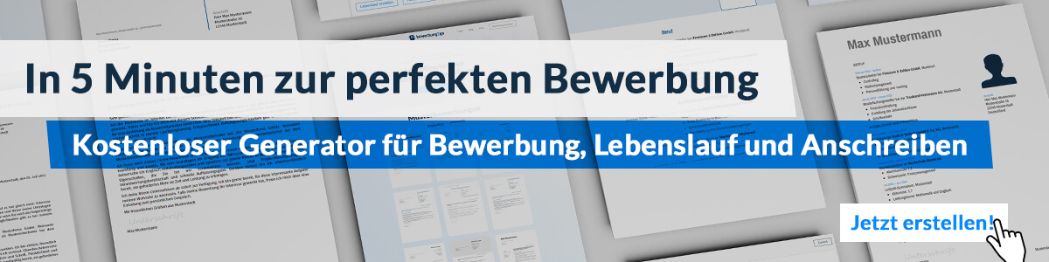
Hier entlang zum kostenlosen Bewerbungsgenerator von bewerbung2go

Arbeitgeber GmbH
Name Nachname
Straße 123
12345 Musterstadt
Musterstadt, 29.07.2026

Bewerbung als Gesundheitsmanager

Sehr geehrte Damen und Herren,

die strategische Ausrichtung Ihres Hauses in Richtung Prävention, Digitalisierung und vernetzter Versorgung entspricht in hohem Maße dem beruflichen Weg, den ich in den letzten Jahren konsequent verfolgt habe. Besonders die Verbindung aus betriebswirtschaftlichem Denken und gesundheitswissenschaftlicher Praxis bildet für mich den Kern eines nachhaltigen Gesundheitsmanagements – ein Anspruch, den ich mit Ihrem Unternehmen teile.
Nach dem Studium der Gesundheitsökonomie (B.A.) an der Hochschule RheinMain mit anschließender Vertiefung im Bereich Betriebliches Gesundheitsmanagement (M.Sc., FernUniversität in Hagen) konnte ich über mehrere Jahre hinweg fundierte Berufserfahrung in der Steuerung gesundheitsfördernder Maßnahmen in Organisationen mittlerer bis großer Größe sammeln. Zuletzt war ich als Projektleiter Gesundheitsmanagement bei der Sana Kliniken AG tätig. Dort koordinierte ich unter anderem die Einführung eines unternehmensweiten Programms zur Reduktion psychischer Belastungen am Arbeitsplatz und begleitete die Implementierung digitaler Tools zur Evaluation gesundheitsrelevanter Kennzahlen. Ein zentrales Element meiner bisherigen Tätigkeit war stets die Vernetzung verschiedenster Akteure – von HR über Betriebsärzte bis hin zur Geschäftsführung. Dabei war mir wichtig, Maßnahmen nicht nur administrativ umzusetzen, sondern deren Wirkung datenbasiert zu evaluieren und kontinuierlich weiterzuentwickeln. Kenntnisse in der Anwendung von Tools wie Quentic Health & Safety, sowie fundierte Erfahrung im Umgang mit KPIs und interner Kommunikation, haben mir dabei stets als solide Basis gedient.
Ihre Organisation bietet durch die Verzahnung medizinischer Versorgung mit strategischem Gesundheitsmanagement ein äußerst spannendes Handlungsfeld. Ich bin überzeugt davon, dass ich mit meinem Profil einen wertvollen Beitrag leisten kann – sowohl in der Konzeption als auch in der operativen Umsetzung wirkungsvoller Gesundheitsstrategien.

Mit freundlichen Grüßen


Julian Richter

